附件：参加培训前的准备工作：
1.下载安装学习通app，用工号登录并绑定手机号和邮箱。
（1）手机扫描二维码下载安装“超星学习通”(用微信扫描后点击右上角在浏览器中打开），或在应用商店搜索下载“超星学习通”。

（2）下载完成后，单位账号登陆（选择“其他方式登录”，再输入单位名称）。

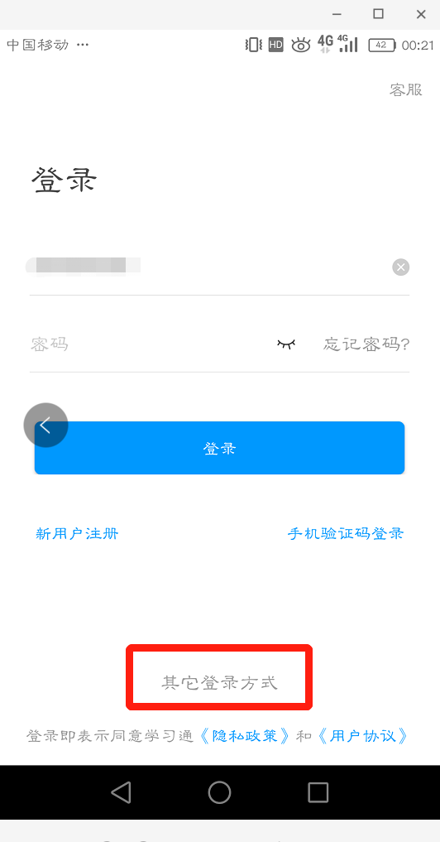
（3）输入学校名称“安徽艺术学院”、工号和初始密码123456（已修改密码的用修改后的密码）后，即可登录移动教学空间。
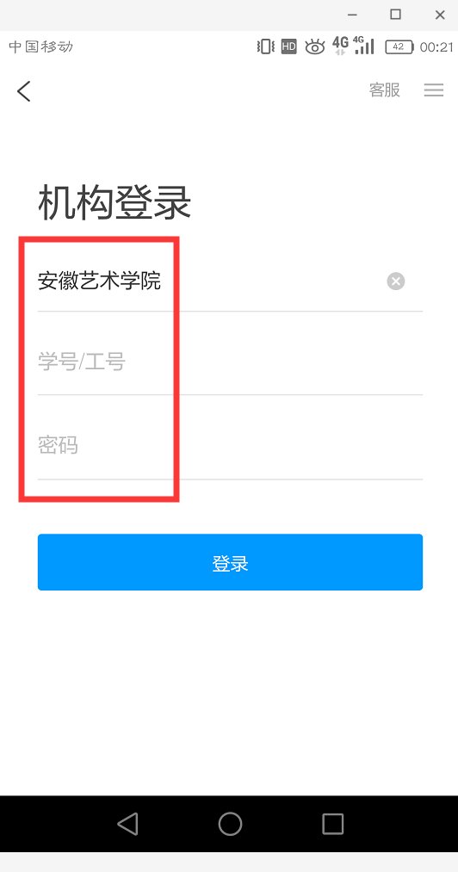

2、请各位参培老师，随带自己课程的相关资料，比如教案、教学视频、PPT等教学中用到的资料或素材，智能手机（充满电）。

